 | ROMÂNIA  MINISTERUL EDUCAŢIEI NAŢIONALE  ŞI CERCETĂRII ŞTINŢIFICE  UNIVERSITATEA „VASILE ALECSANDRI” DIN BACĂU  FACULTATEA DE LITERE  Str. Spiru Haret, nr. 8, Bacău, 600114  Tel./ fax ++40-234-588884  www.ub.ro; e-mail: litere@ub.ro | 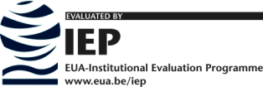

Tematică de concurs pentru ocuparea postului de conferenţiar, poziţia 8, din Statul de Funcţii al Departamentului de Limba şi Literatura Română şi Ştiinţe ale Comunicării din anul universitar 2015-2016:

- Promovarea actorului politic în timpul campaniei electorale.
- Istoria campaniilor prezidenţiale în România postdecembristă.
- Comunicarea politică prin social media.
- Actorii politici şi managementul reputaţiei online.
- Social media: caracteristici şi evoluţie.

Director Departament LLRSC, Decan,

Lector univ. dr. Luminiţa DRUGĂ Conf. univ. dr. Simina MASTACAN

